
Об изменении границ (черты) города Караганды Карагандинской области
Постановление Правительства Республики Казахстан от 21 июля 2026 года № 644
В соответствии со статьей 13 Земельного кодекса Республики Казахстан Правительство Республики Казахстан ПОСТАНОВЛЯЕТ:
1. Согласиться с совместным решением Карагандинского областного маслихата от 6 мая 2026 года № 392 и постановлением акимата Карагандинской области от 6 мая 2026 года № 28/01 "Об изменении границ (черты) города Караганды и Бухар-Жырауского района Карагандинской области" об изменении границ (черты) города Караганды Карагандинской области путем включения части земель Бухар-Жырауского района общей площадью 281 гектар в границы (черту) города Караганды согласно приложению к настоящему постановлению.
2. Настоящее постановление вводится в действие по истечении десяти календарных дней после дня его первого официального опубликования.
Премьер-Министр  Республики Казахстан | О. Бектенов
Приложение
к постановлению Правительства
Республики Казахстан
от " " 2026 года №
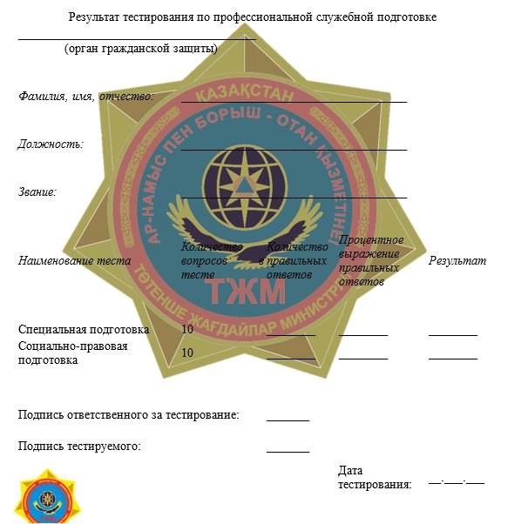  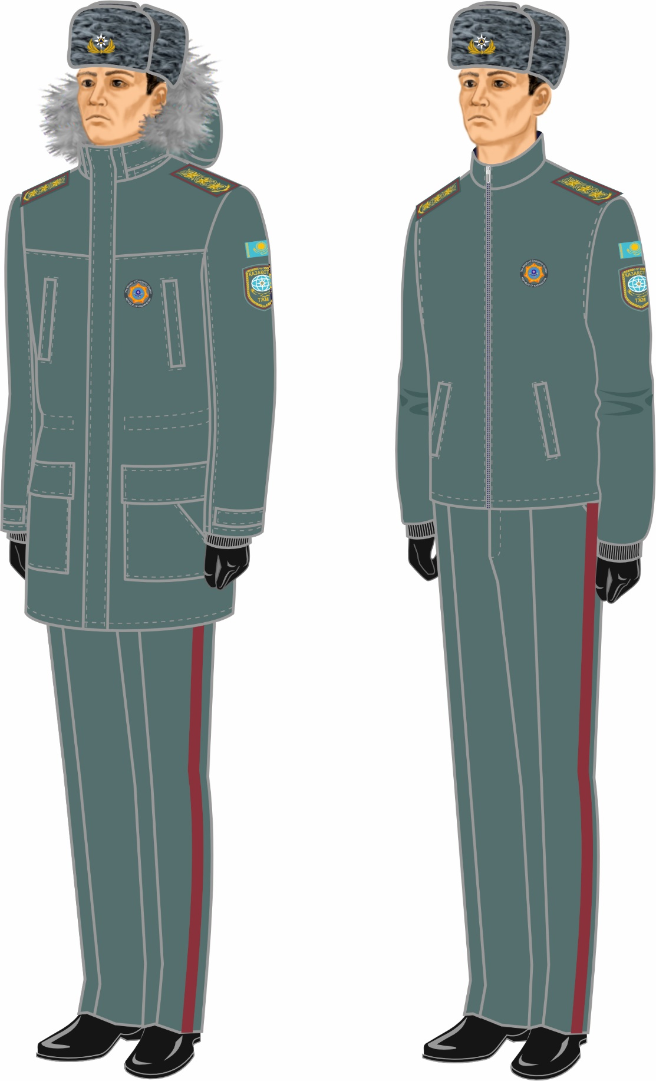 | 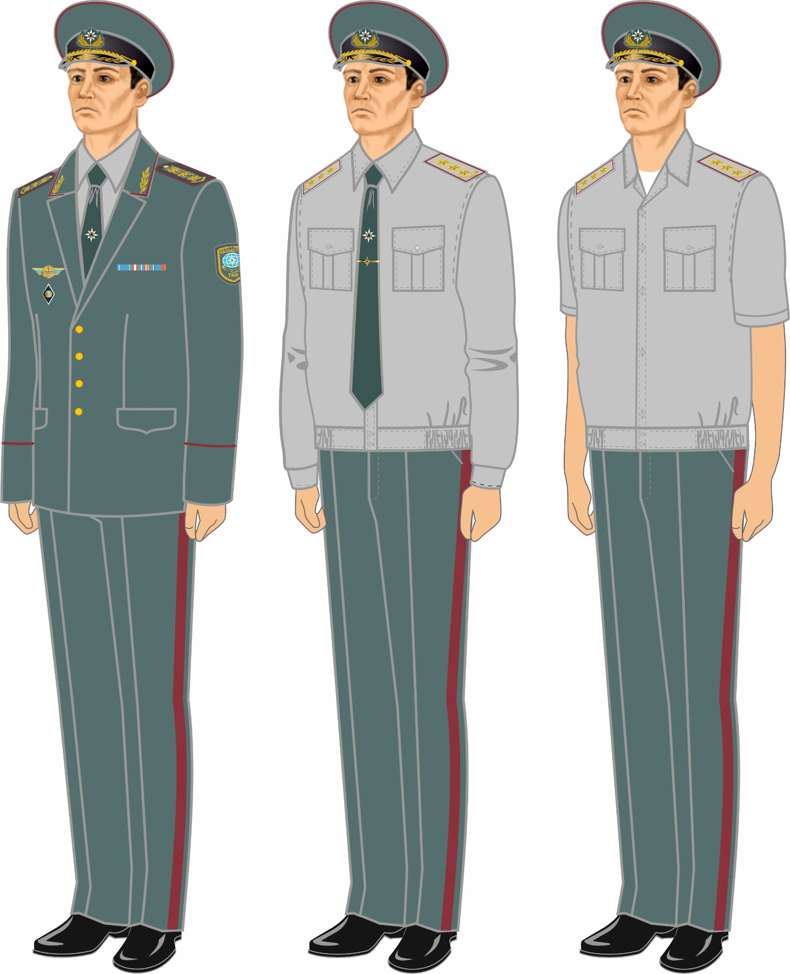

№  п/п | Наименование земель | Общая площадь (гектар) | в том числе:
№  п/п | Наименование земель | Общая площадь (гектар) | сельскохозяйственные угодия |  |  |  |  | лесные площади | другие земли
№  п/п | Наименование земель | Общая площадь (гектар) | пашни | многолетние насаждения | залежи | сенокос | пастбища
1 | Утвержденная граница (черта) города Караганда | 49780 | 3511 | 1015 | 2247 | 108 | 10513 | 3223 | 29163
2 | Площадь земель, присоединяемых в границы (черту) города Караганда из земель Бухар-Жырауского района | 281 |  |  |  |  | 192,7823 |  | 88,2177
3 | Граница (черта) города Караганда | 50061 | 3511 | 1015 | 2247 | 108 | 10705,7823 | 3223 | 29251,2177

© 2012. РГП на ПХВ «Институт законодательства и правовой информации Республики Казахстан» Министерства юстиции Республики Казахстан

